Кано Йосинори 9-дан

ЭНЦИКЛОПЕДИЯ

ГО ПРОБЛЕМ

ДЛЯ НАЧИНАЮЩИХ

ЭЛЕМЕНТАРНЫЕ ПРОБЛЕМЫ
(25-20 кю)

Том 2

Под общей редакцией

Заслуженного тренера России Шикшина В. Д.

Казань 2004

Издана The Nihon Ki-in
7-2 Gobancho,
Chiyoda-ku, Tokyo,
Japan

© Copyright 1985 in Japan

Все права защищены согласно международному праву. Эта книга или любая ее части не могут быть воспроизведены без письменного разрешения издателя.

Впервые напечатана в сентябре 1985
Напечатана в Японии
by
Sokosha Printing Co., Ltd.
Typeset on an IBM Electronic Composer
by The Ishi Press, Inc.

ОГЛАВЛЕНИЕ

ПРЕДИСЛОВИЕ ...........................................……………………………i

ГЛОССАРИЙ .............................. .............……………………………...ii

ГЛАВА 1 : ПРОБЛЕМЫ .......;...............………………………… .v
I ЭЛЕМЕНТАРНЫЕ ПРОБЛЕМЫ
УРОВЕНЬ ОДИН .........................………………………….v
II ЭЛЕМЕНТАРНЫЕ ПРОБЛЕМЫ
УРОВЕНЬ ДВА ..................................….…………………21
III ЭЛЕМЕНТАРНЫЕ ПРОБЛЕМЫ
УРОВЕНЬ ТРИ ................................……………………... 53
IV ЭЛЕМЕНТАРНЫЕ ПРОБЛЕМЫ
УРОВЕНЬ ЧЕТЫРЕ
ПРОБЛЕМЫ ЖИЗНИ И СМЕРТИ..................…………. 85

ГЛАВА 2: ОТВЕТЫ.......….......………………………………... .118

ПРИЛОЖЕНИЕ:
НАКАДЭ И ИЗОГНУТАЯ ЧЕТВЕРКА В УГЛУ.…………………246

ГО АССОЦИАЦИИ .................................…………………………...249

ПРЕДИСЛОВИЕ

Этот том - продолжение первого тома ЭНЦИКЛОПЕДИЯ ГО ПРОБЛЕМ ДЛЯ НАЧИНАЮЩИХ и доводит игрока с 25-кю
до 20-кю.
Проблемы, представленные здесь будут требовать небольшого обдумывания, но ни одна из них не является настолько трудной, что игрок, который понимает правила и имеет изученный первый том, не был бы в состоянии решить их за одну минуту.
Так как главной целью этого ряда книг является представление читателю как можно большего числа примеров на технику, то я не стал давать различные варианты возможных ответов. Читателю будет предложено найти правильный ответ, и в процессе решения у него могут возникнуть сомнения по поводу правильного ответа, пока он не заглянет в ответ. Обдумывая каждую проблему таким образом, читатель будет развивать инстинкт, чтобы найти правильный ход в своих играх.

Сентябрь 1985 Кано Ёшинори 9-дан

i

ГЛОССАРИЙ
атари - шах, то есть ход, который угрожает снять камни следующим ходом.
дамэ - нейтральные пункты, которые не приносят выгоды ни Черным, ни Белым.
дан - разряд, данный игрокам, чтобы указать их силу в игре.
Когда сила игрока возрастает после достижения разряда 1-кю,
он становится любителем 1 дана. Высший любительский разряд обычно 6 дан. Профессионалы начинают с 1 дана и продвигаются
к 9 дану, который являются самым высоким достижимым разрядом.
Обычно, профессиональный 1 дана играет сильнее людителя 6 дана примерно на два камня. Смотри кю.
двойной атари – это атари двум различным группам камней одновременно.
глаз - пункт доски, который окружен камнями одного цвета.
ко - форма, в которой ваш камень захвачен, но нельзя еще раз
снимать камни даже, если Вы можете занять все его степени свободы.
кю - разряд, данный игрокам, чтобы указать их силу в игре.
Начинающие произвольно классифицированы как 30-кю и поскольку они становятся более сильными, то числовая величина их кю уменьшается. Например, 15-кю более сильный чем 20-кю. Смотри дан.
накадэ - большое глазное пространство, которое благодаря искусной игре, может быть уменьшен до одного глаза.
ои-отоси - ход, который дает атари группе камней таким способом, что
независимо от защиты, группа не может убежать из-под атари.
оси-цибуси - форма, в который Вы даете атари двум или более камням вашего противника таким способом, что он не может защитить против этого атари без совершения самоубийства.
сэки - тупик или безвыходное положение между группами: если одна сторона пробует нападать на группу противника, то его собственная группа попадает в атари и умирает. Поэтому, никакая сторона не может напасть или сделать попытку дать атари.
защелка - тактика, в которой камень предлагается как жертва и если
эта жертва принята, то все камни противника в свою очередь будут захвачены.

ii

ГЛАВА 1

ПРОБЛЕМЫ

I ЭЛЕМЕНТАРНЫЕ ПРОБЛЕМЫ

УРОВЕНЬ ОДИН

Секция 1. Как захватить камни ……………………………..1
Секция 2. Соединение и разъединение камней…………….5
Секция 3. Защита своих позиций..…………………………..6
Секция 4. Ко…………………………………………………..8
Секция 5. Сэмэай……………………………………………..8
Секция 6. Жизнь и смерть групп………………………….…9
Секция 7. Как играть в начале партии……………………..13
Секция 8. Окончание игры………………………………….19

v

Секция 1. Как захватить камни
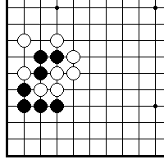
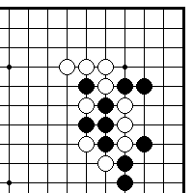

ПРОБЛЕМА 1. Ход черных. ПРОБЛЕМА 2. Ход черных.
Как играть черным? Как играть черным?

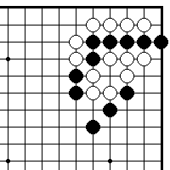
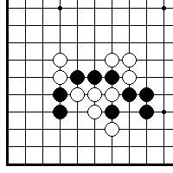

ПРОБЛЕМА 3. Ход черных. ПРОБЛЕМА 4. Ход черных.
Как играть черным? Как сыграть черным, чтобы
захватить четыре белых камня?

1
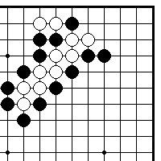
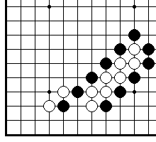

ПРОБЛЕМА 5. Ход черных. ПРОБЛЕМА 6. Ход черных.
Как сыграть черным, Как сыграть черным,
чтобы захватить девять чтобы захватить восемь
белых камней? белых камней?

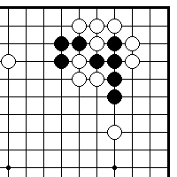
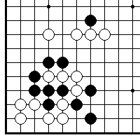

ПРОБЛЕМА 7. Ход черных. ПРОБЛЕМА 8. Ход черных.
Как сыграть черным, Как сыграть черным,
чтобы захватить три чтобы захватить четыре
белых камня? белых камня?

2
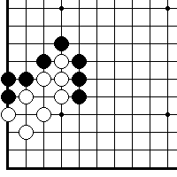
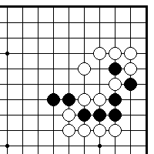

ПРОБЛЕМА 9. Ход черных. ПРОБЛЕМА 10. Ход черных.
Как сыграть черным, Как играть черным?
чтобы соединить свои камни
слева и справа?

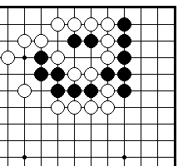
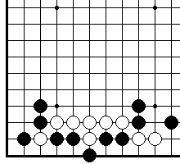

ПРОБЛЕМА 11. Ход черных. ПРОБЛЕМА 12. Ход черных.
Как играть черным? Как сыграть черным, чтобы
спасти все свои камни на краю
доски?

3
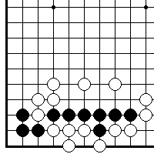
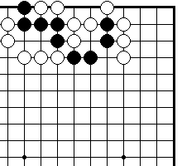

ПРОБЛЕМА 13. Ход черных. ПРОБЛЕМА 14. Ход черных.
Как сыграть черным, Как сыграть черным,
чтобы захватить пять чтобы захватить четыре
белых камня? белых камня?

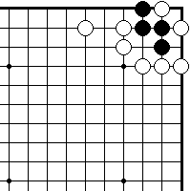
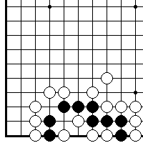

ПРОБЛЕМА 15. Ход черных. ПРОБЛЕМА 16. Ход черных.
Как сыграть черным, чтобы Как сыграть черным, чтобы
создать форму оси-цибуси захватить четыре белых камня,
для двух белых камней в углу? создав форму оси-цибуси?

оси-цибуси - форма, в который Вы даете атари двум или более камням вашего противника таким способом, что он не может защитить против этого атари без совершения самоубийства.

4
Секция 2. Соединение и разъединение камней
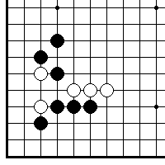
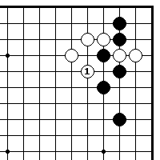

ПРОБЛЕМА 17. Ход черных. ПРОБЛЕМА 18. Ход черных.
Как играть черным после Как сыграть черным, чтобы
белого1? соединить все свои камни?

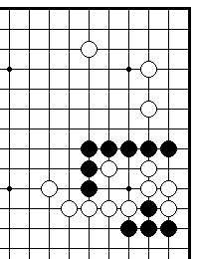
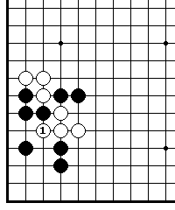

ПРОБЛЕМА 19. Ход черных. ПРОБЛЕМА 20. Ход черных.
Как сыграть черным, чтобы Как сыграть черным в ответ
отделить четыре белых камня на на белый 1?
краю доски от камней в центре?

5
Секция 3. Защита своих позиций

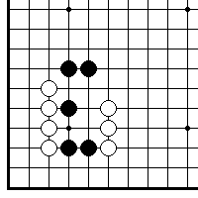
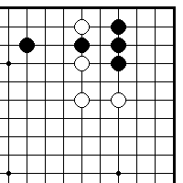

ПРОБЛЕМА 21. Ход белых. ПРОБЛЕМА 22. Ход черных.
Как правильно белым давать Если черные построят бамбо,
атари на одиночный черный то все их камни будут соединены.
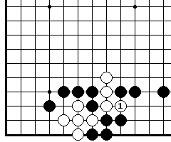
камень?
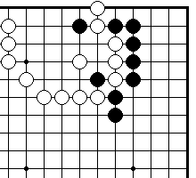

ПРОБЛЕМА 23. Ход черных. ПРОБЛЕМА 24. Ход черных.
Как играть черным? Как сыграть черным, чтобы
спасти свои четыре камня?

6
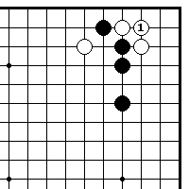
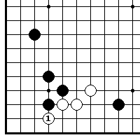

ПРОБЛЕМА 25. Ход черных. ПРОБЛЕМА 26. Ход черных.
Как играть черным после Как сыграть черным после
белого1? белого 1?

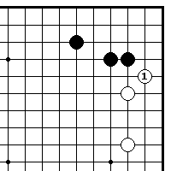
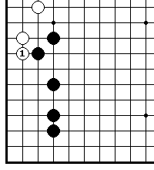

ПРОБЛЕМА 27. Ход черных. ПРОБЛЕМА 28. Ход черных.
Как играть черным после Как сыграть черным после
белого1? белого 1?

7
Секция 4. Ко
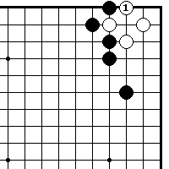
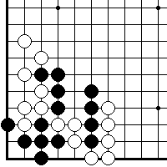

ПРОБЛЕМА 29. Ход черных. ПРОБЛЕМА 30. Ход черных.
Как играть черным после Черным имеют ход, который
белого1, который создает поможет им спасти свои шесть
ко ситуацию в углу? камней в углу.

Секция 5. Сэмэай
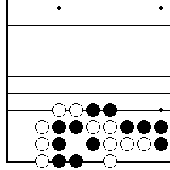
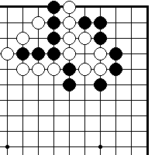

ПРОБЛЕМА 31. Ход черных. ПРОБЛЕМА 32. Ход черных.
Какую группу белых камней Как сыграть черным, чтобы поймать
черные будут атаковать шесть белых камней на краю доски?
с помощью атари?

8
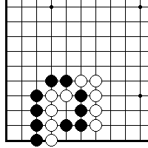
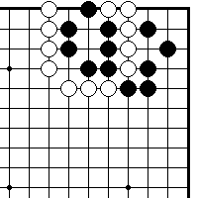

ПРОБЛЕМА 33. Ход белых. ПРОБЛЕМА 34. Ход белых.
Как сыграть белым, чтобы Как сыграть черным, чтобы
захватить черные камни захватить четыре черных камня?
слева?

Секция 6. Жизнь и смерть групп
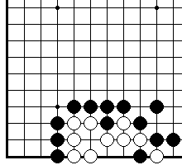
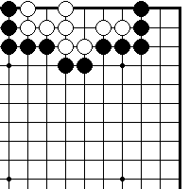

ПРОБЛЕМА 35. Ход черных. ПРОБЛЕМА 36. Ход черных.
Как сыграть черным, чтобы Как сыграть черным, чтобы
убить убить белые камни? убить белые камни?

9
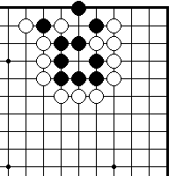
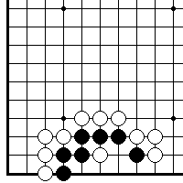

ПРОБЛЕМА 37. Ход черных. ПРОБЛЕМА 38. Ход черных.
Как играть черным, чтобы Как сыграть черным, чтобы
их камни выжили? их камни выжили?

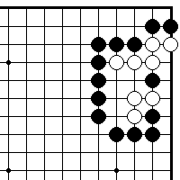
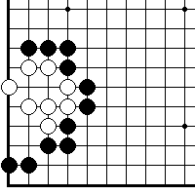

ПРОБЛЕМА 39. Ход белых. ПРОБЛЕМА 40. Ход белых.
Как играть белым, чтобы Как сыграть белым, чтобы
их камни выжили? их камни выжили?

10
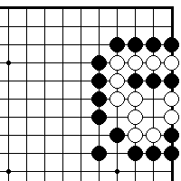
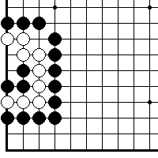

ПРОБЛЕМА 41. Ход черных. ПРОБЛЕМА 42. Ход черных.
Как играть черным, чтобы Как сыграть черным, чтобы
убить белые камни? убить белые камни?

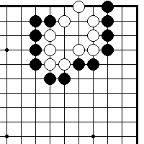
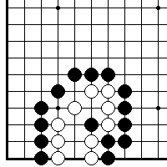

ПРОБЛЕМА 43. Ход черных. ПРОБЛЕМА 44. Ход черных.
Как играть черным, чтобы Как сыграть черным, чтобы
Убить белые камни? убить белые камни?

11
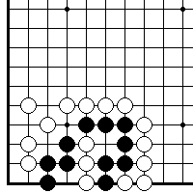
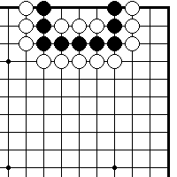

ПРОБЛЕМА 45. Ход черных. ПРОБЛЕМА 46. Ход черных.
Как играть черным, чтобы Как сыграть черным, чтобы
их камни жили в сэки? их камни выжили?

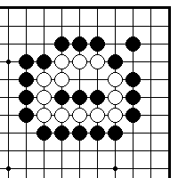
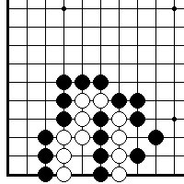

ПРОБЛЕМА 47.. ПРОБЛЕМА 48.
Живет или умирает? Живет или умирает? Белые камни живут в сэки Белые камни живут в сэки
или умирают? или умирают?

12
Секция 7. Как играть в начале партии

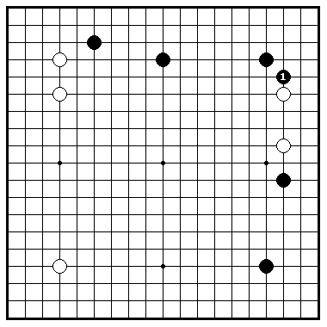

ПРОБЛЕМА 49. Ход белых.
Как должны ответить белые в ответ на черный 1?

13
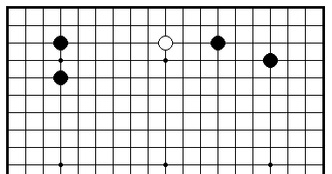

ПРОБЛЕМА 50. Ход белых.
Какой лучший способ усилить белый камень?

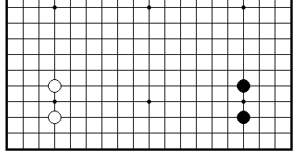

ПРОБЛЕМА 51. Ход черных.
Как далеко должны черные распространяться от своей
позиции справа?

14

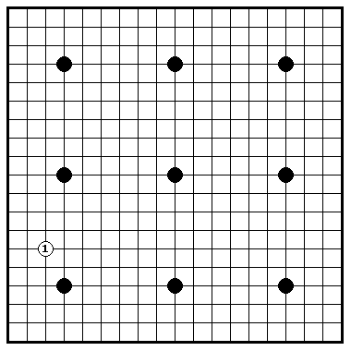
ПРОБЛЕМА 52. Ход черных.
Как должны ответить черные в ответ на белый 1?
(Имеется несколько правильных ответов)

15

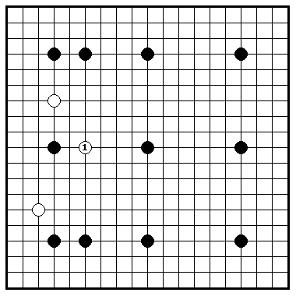

ПРОБЛЕМА 53. Ход черых.
Как должны ответить черные в ответ на белый 1?
(Имеется несколько правильных ответов)

16

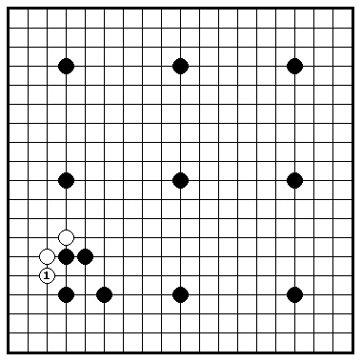

ПРОБЛЕМА 54. Ход черных.
Как должны ответить черные в ответ на белый 1?

17

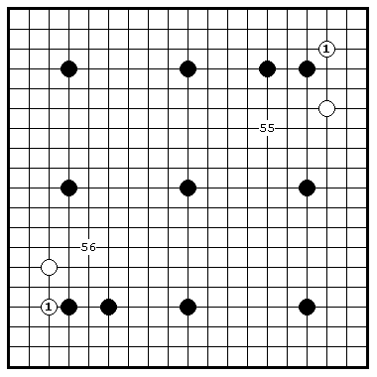

ПРОБЛЕМА 55. Ход черных. ПРОБЛЕМА 56. Ход черных.
Как должны ответить черные Как должны ответить черные
в ответ на белый 1 в правой в ответ на белый 1 в левой
верхней части доски? нижней части доски?

18
Секция 8. Окончание игры

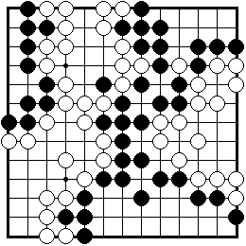

ПРОБЛЕМА 57. Дефекты в территориях
И черные и белые имеют дефекты в своих территориях и должны защитить свои слабости перед тем, как начать
считать очки.

19

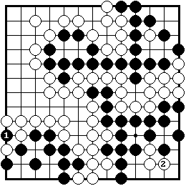

ПРОБЛЕМА 58. Ход черных
В ответ на взятие черными ко ходом 1, белые сыграли 2.
Как должны отвечать черные?

20
II ЭЛЕМЕНТАРНЫЕ ПРОБЛЕМЫ
УРОВЕНЬ ДВА

Секция 1. Как играть в начале партии ……………………...22
Секция 2. Как захватывать камни и связанные с этим проблемы ……………………………………………………..26
Секция 3. Защита своих позиций…………………………....32
Секция 4. Жизнь и смерть………………..…………………..40
Секция 5. Ко………………………………………………… .44
Секция 6. Сэмэай……………….…………………………... .47
Секция 7. Окончание игры…………………………………..52

21
Секция 1. Как играть в начале партии

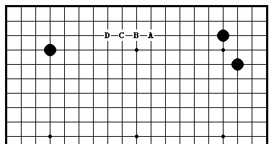

ПРОБЛЕМА 59. Ход белых
В какую из четырех точек от А до D должны сыграть белые?
(Имеется несколько правильных ответов)

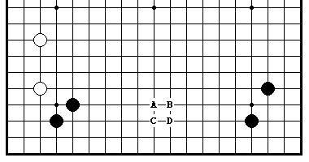

ПРОБЛЕМА 60. Ход белых
В какую из четырех точек от А до D должны сыграть белые?
(Имеется несколько правильных ответов)

22

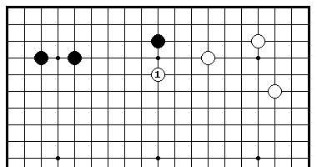

ПРОБЛЕМА 61. Ход черных
Белые сыграли накрывающий ход над черным камнем 1.
Как должны черные отвечать?

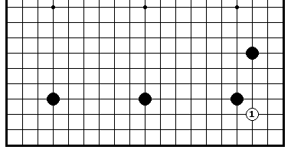

ПРОБЛЕМА 62. Ход черных
Белые ворвались в угол ходом 1.Как должны блокировать
черные? Слева или сверху?

23

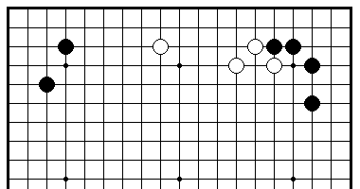

ПРОБЛЕМА 63. Ход черных
Где должны сыграть черные?

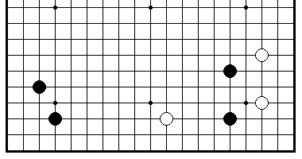

ПРОБЛЕМА 64. Ход черных
Где должны сыграть черные?

24

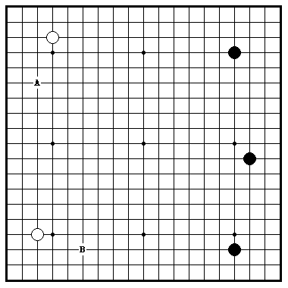

ПРОБЛЕМА 65. Ход белых
В какую точку А или В белые будут играть симари?

25
Секция 2. Как захватывать камни и связанные с этим проблемы
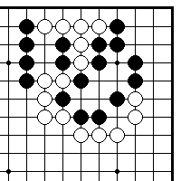
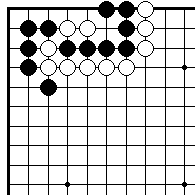

ПРОБЛЕМА 66. Ход черных. ПРОБЛЕМА 67. Ход белых.
Как могут черные захватить Шесть белых камней наверху
два белых камня? Находятся в опасности. Как
могут белые спасти их?

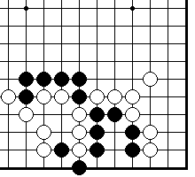
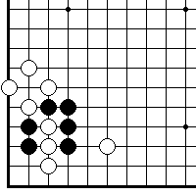

ПРОБЛЕМА 68. Ход черных. ПРОБЛЕМА 69. Ход черных.
Как могут черные захватить Как должны сыграть черные?
три белых камня?

26
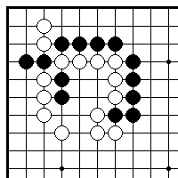
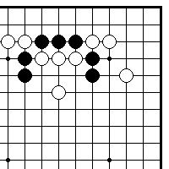

ПРОБЛЕМА 70. Ход черных. ПРОБЛЕМА 71. Ход черных.
Как могут черные захватить Как могут черные захватить
шесть белых камней? три белых камня?

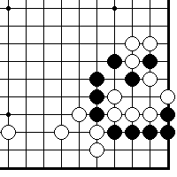
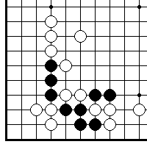

ПРОБЛЕМА 72. Ход черных. ПРОБЛЕМА 73. Ход черных.
Как могут черные захватить Как могут черные захватить
два белых камня? четыре белых камня?

27
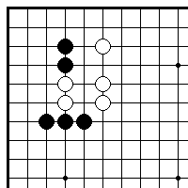
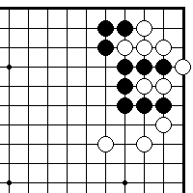

ПРОБЛЕМА 74. Ход черных. ПРОБЛЕМА 75. Ход черных.
Как могут черные соединить Как могут черные соединить
свои камни наверху с камнями свои камни наверху с камнями
внизу? внизу?
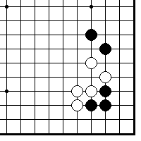
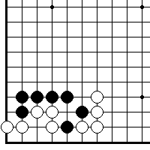
ПРОБЛЕМА 76. Ход черных. ПРОБЛЕМА 77. Ход черных.
Как могут черные захватить Как могут черные соединить
пять белых камней в углу? свои камни снизу с камнями
наверху?

28
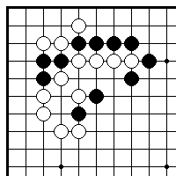
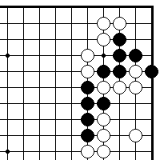

ПРОБЛЕМА 78. Ход черных. ПРОБЛЕМА 79. Ход черных.
Как могут черные захватить Как могут черные захватить
шесть белых камней? три белых камня?

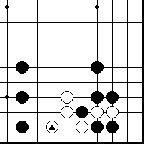
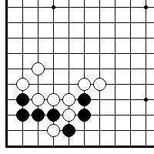

ПРОБЛЕМА 80. Ход черных. ПРОБЛЕМА 81. Ход черных.
Как играть черным? Как должны играть черные,
чтобы использовать свой
маркированный камень?

29
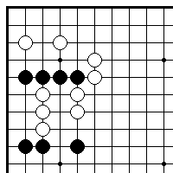
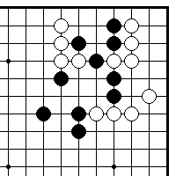

ПРОБЛЕМА 82. Ход черных. ПРОБЛЕМА 83. Ход черных.
Как могут черные соединить Как могут черные соединить
свои камни наверху с камнями все свои камни?
внизу?
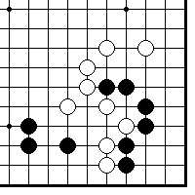
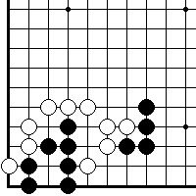

ПРОБЛЕМА 84. Ход черных. ПРОБЛЕМА 85. Ход черных.
Как могут черные соединить Могут ли черные отрезать
свои камни слева с камнями несколько белых камней около
направо? края доски от камней в центре?

30
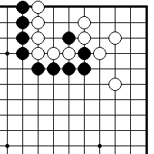
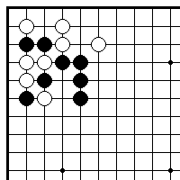

ПРОБЛЕМА 86. Ход черных. ПРОБЛЕМА 87. Ход черных.
Как могут черные захватить Как могут черные захватить
три белых камня? шесть белых камней?

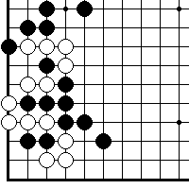
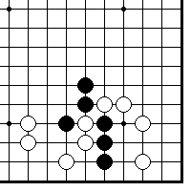

ПРОБЛЕМА 88. Ход черных. ПРОБЛЕМА 89. Ход черных.
Как могут черные захватить Как могут черные захватить
четыре белых камня? два белых камня?

31
Секция 3. Защита своих позиций

ПРОБЛЕМА 90. Ход черных
Какая точка в углу дает черным камням хорошую форму?

ПРОБЛЕМА 91. Ход черных
Какая точка в углу дает черным камням хорошую форму

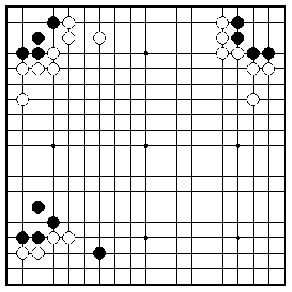

91 90

92

ПРОБЛЕМА 92. Ход черных
Из какой точки черные будут атаковать четыре белых камня?

32
ПРОБЛЕМА 93. Ход черных
Как правильно черным укрепить свои четыре камня
в центре?

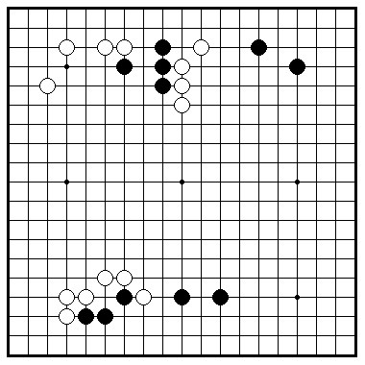

93

94

ПРОБЛЕМА 94. Ход черных
Как играть черным?

33
ПРОБЛЕМА 95. Ход черных
Как играть черным?

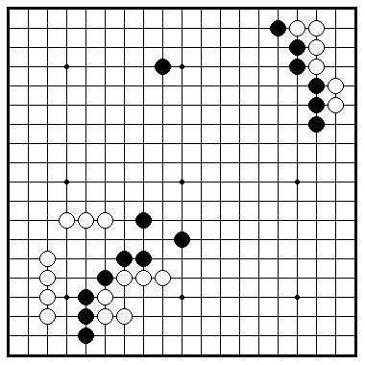

95

96

ПРОБЛЕМА 96. Ход черных
Как играть черным?

34
ПРОБЛЕМА 97. Ход черных
Как играть черным?
А также, если ход белых, то как им играть?

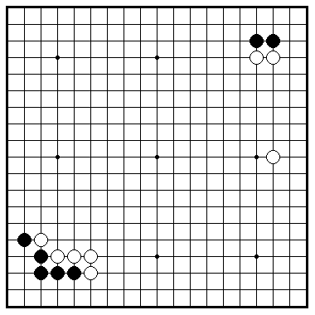

97

98

ПРОБЛЕМА 98. Ход белых
Как играть белым?

35
ПРОБЛЕМА 99. Ход белых
Как играть белым в ответ на черный 1?

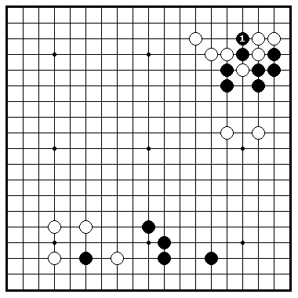

99

100

ПРОБЛЕМА 100. Ход черных
Что должны делать черные со своим одиночным камнем слева?

36
ПРОБЛЕМА 101. Ход черных
Как должны отвечать черные в ответ
на разрезание белых 1?

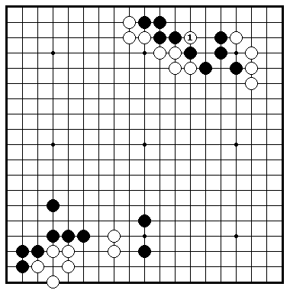

101

102

ПРОБЛЕМА 102. Ход черных
Черным могут использовать слабости в позиции белых
и получить некоторую выгоду.

37
ПРОБЛЕМА 103. Ход белых
Два черных камня и три белых камня на внешней стороне уязвимые.
Как должны играть белые?

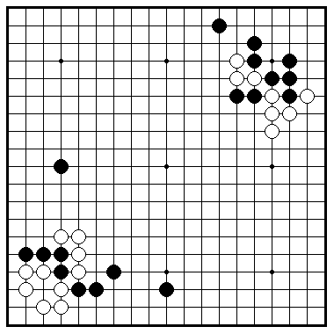

103

104

ПРОБЛЕМА 104. Ход черных
Как черным соединить свои четыре камня внизу
на левой стороне с камнем наверху?

38
ПРОБЛЕМА 105. Ход черных
Возникла борьба в верхней части доски. Как черным
получить выгоду от своего пожертвенного камня?
Укажите следующие два хода за черных.

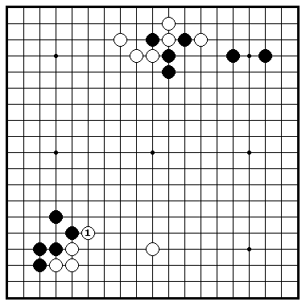

105

106

ПРОБЛЕМА 106. Ход черных
Как играть черным в ответ на белый 1?

39
Секция 4. Жизнь и смерть
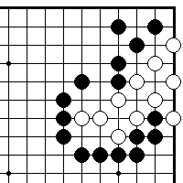
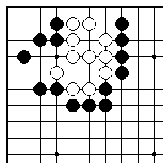

ПРОБЛЕМА 107. ПРОБЛЕМА 108.
Черные ходят и белые умирают Черные ходят и белые умирают
Есть способ сделать белым Можете ли вы уверенно найти
ложный глаз внизу и тем различие между ложным и
самым убить белую группу. настоящим глазом.

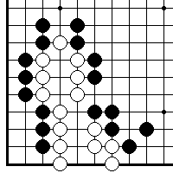
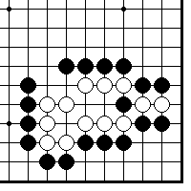

ПРОБЛЕМА 109. ПРОБЛЕМА 110.
Черные ходят и белые умирают Черные ходят и белые умирают
Первый ход черных решает Благодаря жертве камня, черные
судьбу белой группы. могут сделать белым ложный глаз и
тем самым убить всю белую группу.

40
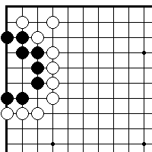
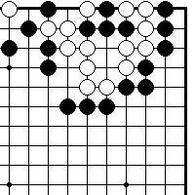

ПРОБЛЕМА 111. ПРОБЛЕМА 112.
Белые ходят и черные умирают Черные ходят и белые умирают
Это основная накадэ форма Вы убьете белых, если построите
из пяти точек (автомобиль). накадэ форму из пяти точек.

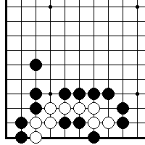
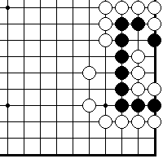

ПРОБЛЕМА 113. ПРОБЛЕМА 114.
Черные ходят и белые умирают Черные ходят и белые умирают
Черных могут убить белых Черные могут выжить, если
Благодаря жертве пяти камней. не позволят сделать накадэ
из пяти точек.

41
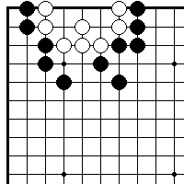
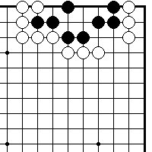

ПРОБЛЕМА 115. ПРОБЛЕМА 116.
Черные ходят и белые умирают Черные ходят и белые умирают
Так как у двух белых камней Черные должны сыграть в
и справа и слева нет внешних правильную точку, если они
степеней, поэтому черные имеют хотят сделать два глаза и жить.
ход, убивающий белых.

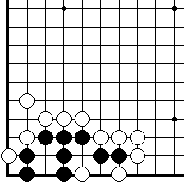
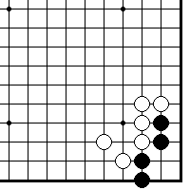

ПРОБЛЕМА 117. ПРОБЛЕМА 118.
Черные ходят и живут Черные ходят и живут
Если черные смогут захватить Где главная точка, которая дает
один белый камень, то они черным два глаза?
выживут.

42
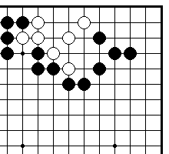
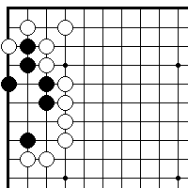

ПРОБЛЕМА 119. ПРОБЛЕМА 120.
Черные ходят и выживают Черные ходят и белые умирают
Первый ход черных решает Благодаря жертве камня, черные
судьбу белой группы. могут сделать белым ложный глаз и
тем самым убить всю белую группу.

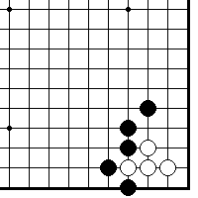
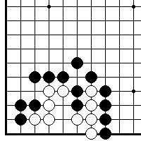

ПРОБЛЕМА 121. ПРОБЛЕМА 122.
Белые ходят и живут Черные ходят и живут
Первый ход черных решает Если вы не позволите белым
судьбу белой группы. расширить свою территорию,
то они не смогут сделать два глаза.

43
Секция 5. Ко

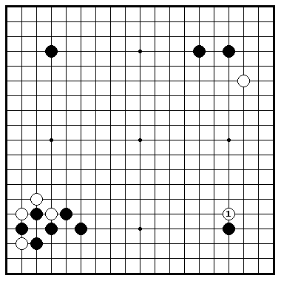

ПРОБЛЕМА 123. Ход черных
Белые 1 – ко угроза. Как должны черные отвечать?

44
ПРОБЛЕМА 124. Ход белых
Черные разрезали ходом 1. Как должны сыграть белые,
чтобы наилучшим образом иметь шанс для получения
жизни?

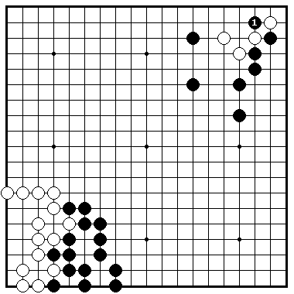

124

125

ПРОБЛЕМА 125. Ход черных
Позиции, подобно этим, возникают в конце партии.
Из двух ко, какое наиболее выгодно?

45
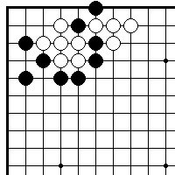
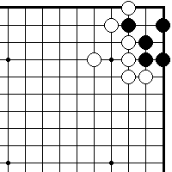

ПРОБЛЕМА 126. ПРОБЛЕМА 127.
Ход черных Ход черных
Как играть черным? Как играть черным?

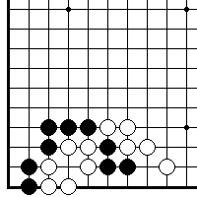
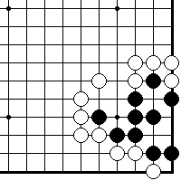

ПРОБЛЕМА 128. ПРОБЛЕМА 129.
Ход черных Ход черных
Как черным начать ко? Как играть черным?

46
Секция 6. Сэмиай
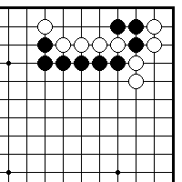
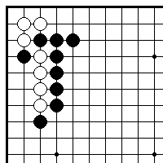

ПРОБЛЕМА 130. ПРОБЛЕМА 131.
Черные играют и выигрывают Черные играют и выигрывают
Захватить четыре белых камня. Захватить четыре белых камня

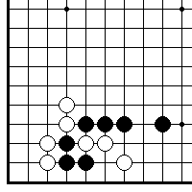
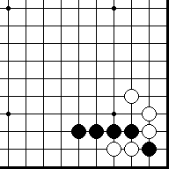

ПРОБЛЕМА 132. ПРОБЛЕМА 133.
Черные играют и выигрывают Черные играют и выигрывают
Спасти три черных камня на краю Захватить два белых камня
доски.

47
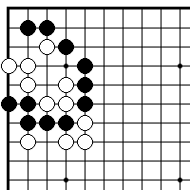
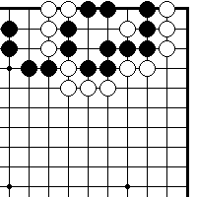

ПРОБЛЕМА 134. ПРОБЛЕМА 135.
Черные играют и выигрывают Белые играют и выигрывают
Если черные пожертвуют один Если черные пожертвуют три
камень, они могут снять семь камня, они могут снять все
белых камней. черные камни справа.

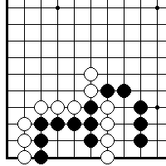
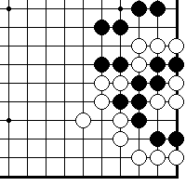

ПРОБЛЕМА 136. ПРОБЛЕМА 137.
Черные играют и выигрывают Белые играют и выигрывают
Снять четыре белых камня накадэ из четырех точек
требует пять ходов, поэтому
черные могут выиграть этот
сэмэай.

48
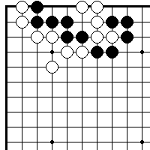
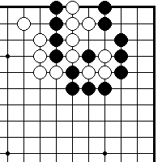

ПРОБЛЕМА 138. ПРОБЛЕМА 139.
Черные играют и выигрывают Белые играют и выигрывают
«Группа с глазом сильнее группы Черные могут захватить три
без глаза». Если вы знаете эту белых камня немедленно, но
поговорку, то у вас не будет это не решает проблемы. Вы
проблем с захватом пяти белых должны снять все восемь
камней. белых камней.
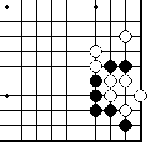
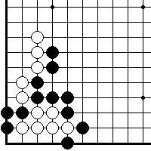

ПРОБЛЕМА 140. ПРОБЛЕМА 141.
Черные играют и выигрывают Белые играют и выигрывают
Если черные пожертвуют один Правильный порядок ходов здесь
камень, они снимут шесть белых важен, если вы хотите снять пять
камней. белых камней на краю доски.

49
Секция 7. Окончание игры

ПРОБЛЕМА 142. Ход черных
Какой наиболее выгодный способ за черных, чтобы вторгнуться
в территорию белых?

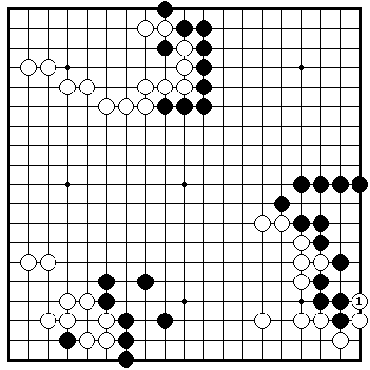

142 145

144
143

ПРОБЛЕМА 143. Ход черных
Белый 1 – плохой ход. Как черным получить преимущество
от этой ошибки?
ПРОБЛЕМА 144. Ход черных
Как сыграть черным, чтобы уменьшить территорию белых слева?

50
ПРОБЛЕМЫ 145& 146. Ход белых
Как должны отвечать белые на черный 1 в проблемах 145 и 146?
Какое различие между двумя этими проблемами?

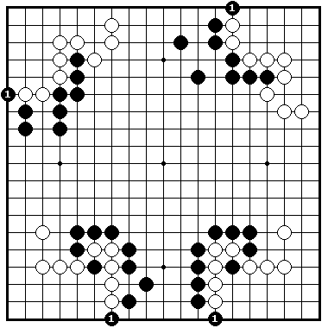

146 147

148 149

ПРОБЛЕМЫ 147& 148. Ход белых
Как должны отвечать белые на черный 1 в проблемах 147 и 148?
Какое различие между двумя этими проблемами?

51
ПРОБЛЕМА 149. Ход черных
Как выгоднее за черных, сыграть в А или в В?

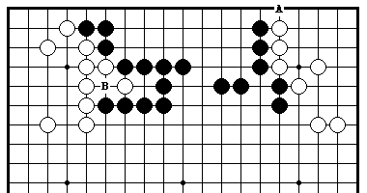

ПРОБЛЕМА 150. Ход черных
Как выгоднее за черных, сыграть в А или в В?

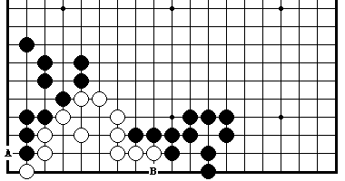

52
III ЭЛЕМЕНТАРНЫЕ ПРОБЛЕМЫ
УРОВЕНЬ ТРИ

Секция 1. Как играть в начале партии ……………………...54
Секция 2. Как захватывать камни …………………………..58
Секция 3. Соединение и разъединение камней …………….60
Секция 4. Защита своих позиций…………………………....63
Секция 5. Жизнь и смерть………………..…………………..74
Секция 6. Ко………………………………………………… .79
Секция 7. Сэмэай……………….…………………………... .80
Секция 8. Окончание игры…………………………………..82

53
Секция 1. Как играть в начале партии

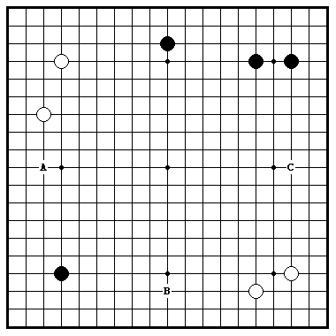

ПРОБЛЕМА 151. Ход черных
Где играть черным в А, В, или С?

54
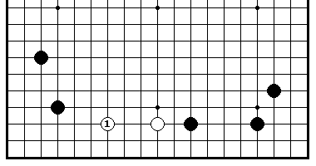

ПРОБЛЕМА 152. Ход черных
После белого 1, как должны черные защитить угол?

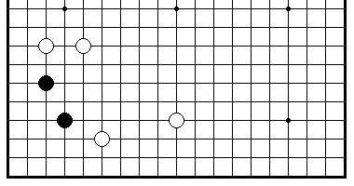

ПРОБЛЕМА 153. Ход черных
Как должны черные защитить угол в этом случае?

55
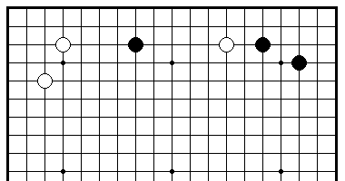

ПРОБЛЕМА 154. Ход черных
Как играть белым?

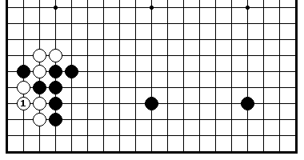

ПРОБЛЕМА 155. Ход черных
Как играть черным в ответ на белый 1?

56
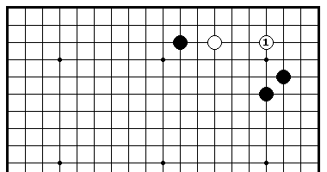

ПРОБЛЕМА 156. Ход черных
Как играть черным в ответ на белый 1?

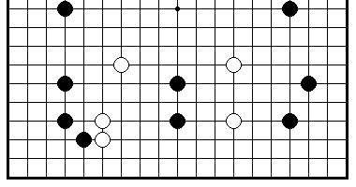

ПРОБЛЕМА 157. Ход черных
Это - игра на форе 8 камней. Как играть черным?

57
Секция 2. Как захватывать камни
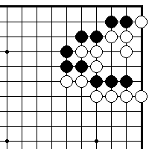
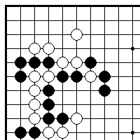

ПРОБЛЕМА 158. ПРОБЛЕМА 159.
Ход черных Ход черных
Как черным спасти свои Как сыграть черным, чтобы
четыре камня в центре? снять три белых камня?

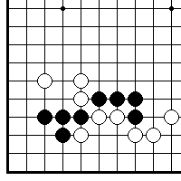
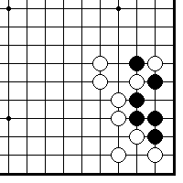

ПРОБЛЕМА 160. ПРОБЛЕМА 161.
Ход черных Ход белых
Как играть черным в этой Как играть белым в этой
позиции? позиции?

58
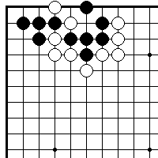
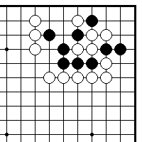

ПРОБЛЕМА 162. ПРОБЛЕМА 163.
Ход белых Ход черных
Как играть белым, чтобы Как сыграть черным, чтобы
снять пять черных камней? снять четыре белых камня?

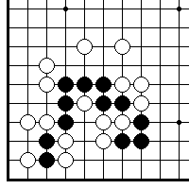
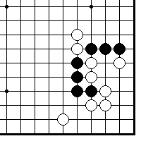

ПРОБЛЕМА 164. ПРОБЛЕМА 165.
Ход черных Ход черных
Как сыграть черным, чтобы Как сыграть черным в этой
снять четыре белых камня? позиции?

59
Секция 3 Соединение и разъединение камней
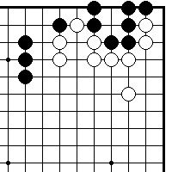
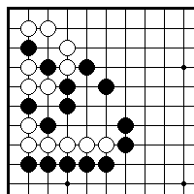

ПРОБЛЕМА 166. ПРОБЛЕМА 167.
Ход черных Ход черных
Как сыграть черным, чтобы Как сыграть черным, чтобы
не дать белым соединить свою соединить свою группу наверху
группу внизу с группой наверху? справа с камнями слева?

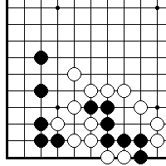
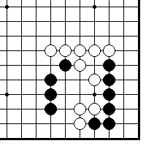

ПРОБЛЕМА 168. ПРОБЛЕМА 169.
Ход черных Ход черных
Как играть черным в этой Как сыграть черным, чтобы
позиции? отрезать белые камни снизу
от камней сверху?

60
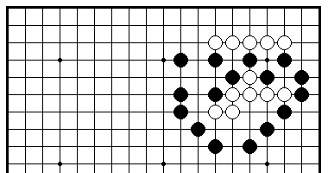

ПРОБЛЕМА 170.

Ход черных
Где должны соединиться черные, чтобы изолировать
семь белых камней в центре?

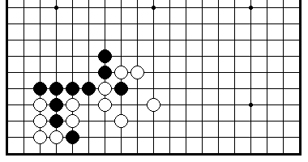

ПРОБЛЕМА 171.

Ход черных
Где должны соединиться черные, чтобы проникнуть
в территорию белых внизу?

61
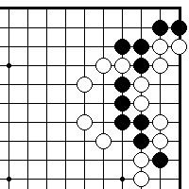
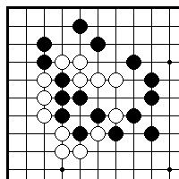

ПРОБЛЕМА 172. ПРОБЛЕМА 173.

Ход черных Ход черных
Как играть черным? Как сыграть черным, чтобы
спасти четыре своих камня?

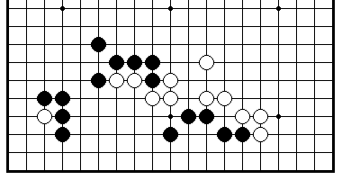

ПРОБЛЕМА 174.

Ход черных
Как наиболее выгодно продолжить игру за черных?

62
Секция 5. Защита своих позиций

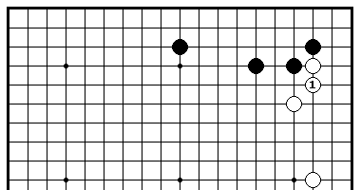

ПРОБЛЕМА 175.

Ход черных
Как должны черные отвечать на белый 1?

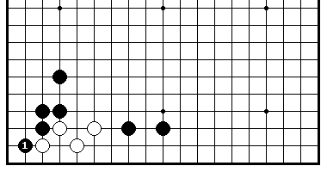

ПРОБЛЕМА 176.

Ход белых
Как должны сыграть белые в ответ на черный 1?

63
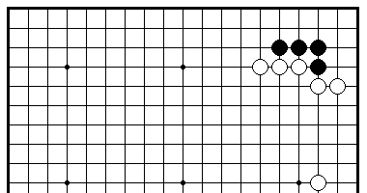

ПРОБЛЕМА 177.

Ход черных
Защита угла справа не является важным ходом.
Как сыграть черным?

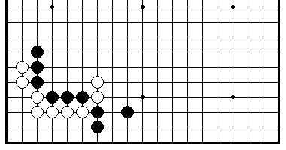

ПРОБЛЕМА 178.

Ход черных
У черных шесть внешних камней находятся в плохой форме.
Где им играть?

64
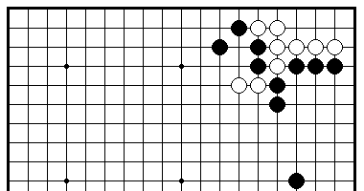

ПРОБЛЕМА 179.

Ход белых
Где главная точка для атаки четырех черных камней слева?

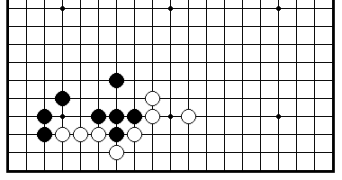

ПРОБЛЕМА 180.

Ход черных
Белые имеют дефект в своей позиции.
Где главная точка для разрушения территории белых?
Вы можете снять один белый камень.

65
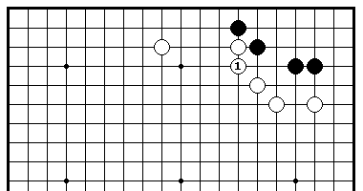

ПРОБЛЕМА 181.

Ход черных
Как отвечать черным в ответ на белый 1?

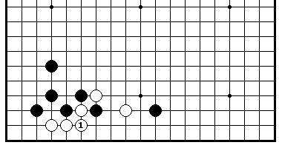

ПРОБЛЕМА 182.

Ход черных
Как отвечать черным в ответ на белый 1?

66
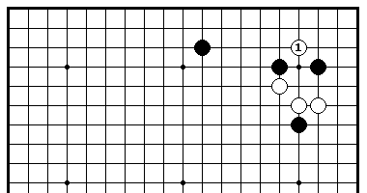

ПРОБЛЕМА 183.

Ход черных
Как отвечать черным в ответ на нозоки белых 1?

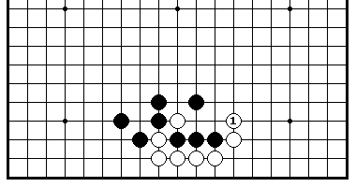

ПРОБЛЕМА 184.

Ход черных
Как играть черным в ответ на белый 1?

67
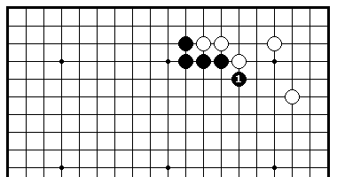

ПРОБЛЕМА 185.

Ход белых
Как играть белым в ответ на черный 1?

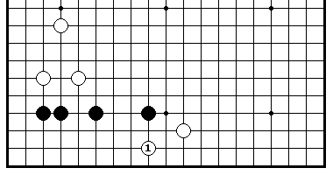

ПРОБЛЕМА 186.

Ход черных
Как играть черным в ответ на белый 1?

68
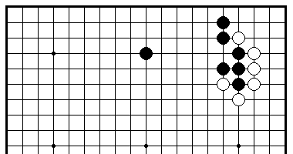

ПРОБЛЕМА 187.

Ход белых
Как играть белым?

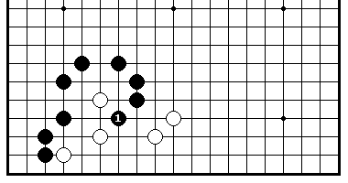

ПРОБЛЕМА 188.

Ход белых
Как играть белым в ответ на черный 1?

69
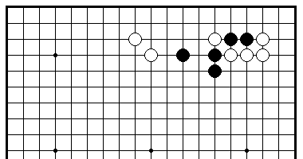

ПРОБЛЕМА 189.

Ход черных
Как должны черные играть атари на белый камень?

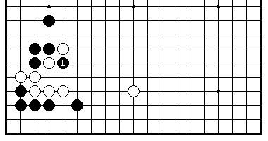

ПРОБЛЕМА 190.

Ход белых
Как играть белым в ответ на черный 1?

70
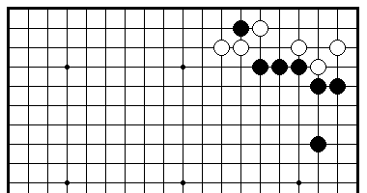

ПРОБЛЕМА 191.

Ход черных
Как сыграть черным, чтобы разделить белых на две группы?

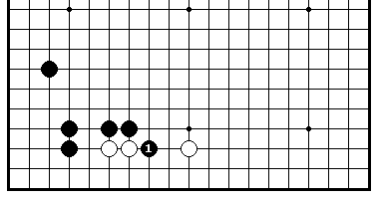

ПРОБЛЕМА 192.

Ход белых
Как играть белым в ответ на черный 1?

71
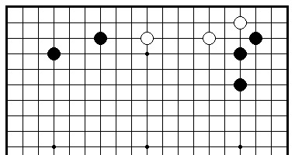

ПРОБЛЕМА 193.

Ход черных
Где находиться точка для вторжения в позицию белых?

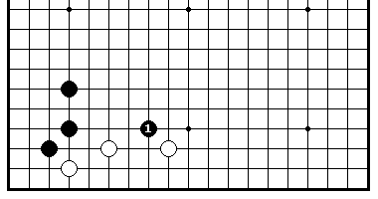

ПРОБЛЕМА 194.

Ход белых
Как играть белым в ответ на черный 1?

72
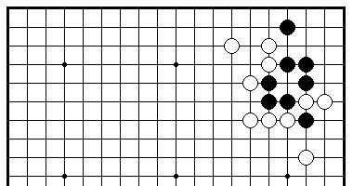

ПРОБЛЕМА 195.

Ход белых
Белые могут дать атари немедленно и пожертвуют один камень.
Какой наиболее эффективный способ пожертвовать белые камни?
Как сыграть белым?

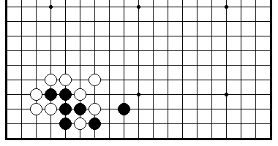

ПРОБЛЕМА 196.

Ход белых
Как сыграть белым?

73
Секция 5. Жизнь и смерть

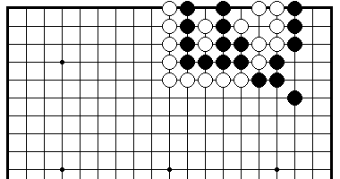

ПРОБЛЕМА 197.

Могут камни быть захвачены?
Ситуация наверху представляет собой сэки, но черны
до сих пор могут снять несколько белых камней.
Как много камней могут снять черные?

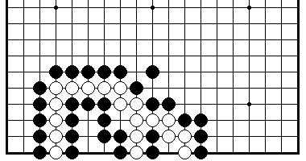

ПРОБЛЕМА 198.

Сэки или жизнь?
Это – сэки? Если – не сэки, то какая сторона может
снять камни противника?

74
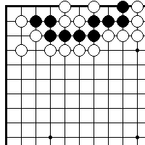
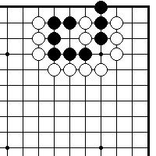

ПРОБЛЕМА 199. ПРОБЛЕМА 200.
Черных играют и выигрывают Черных играют и выигрывают
Как сыграть черным, чтобы Как сыграть черным, чтобы
выжить? выжить?

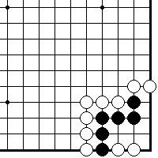
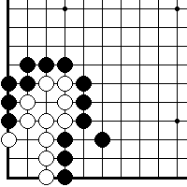

ПРОБЛЕМА 201. ПРОБЛЕМА 202.
Черных играют и получают сэки Черных играют и выигрывают
Как сыграть черным, чтобы Как сыграть черным, чтобы
получить сэки? выжить?

75
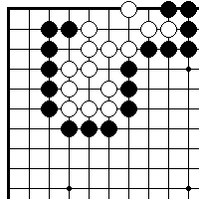
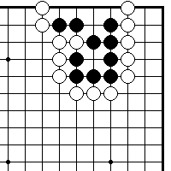

ПРОБЛЕМА 203. ПРОБЛЕМА 204.
Черных играют и белые умирают Черных играют и выигрывают
Нужно убить белую группу, Выжить черной группой, сделав
сделав ложный глаз наверху. глаз наверху.

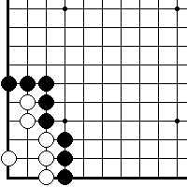
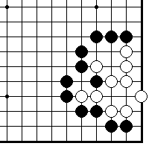

ПРОБЛЕМА 205. ПРОБЛЕМА 206.
Черных играют и белые умирают Черных играют и белые умирают
Благодаря жертве камня, черные Благодаря жертве камня, черные
могут убить белую группу. могут убить белую группу.

76
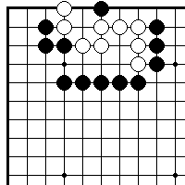
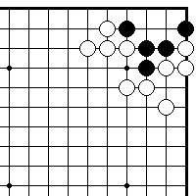

ПРОБЛЕМА 207. ПРОБЛЕМА 208.
Черных играют и белые умирают Черных играют и выживают
Блестящий первый ход убивает Блестящий первый ход дает
белую группу. дает жизнь черной группе.

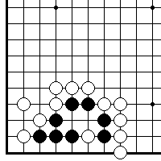
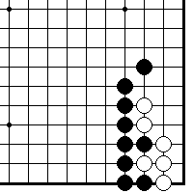

ПРОБЛЕМА 209. ПРОБЛЕМА 210.
Черных играют и выживают Черных играют и белые умирают
Первый ход черных является Первый ход черных является
определяющим. определяющим.

77
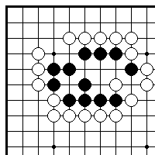
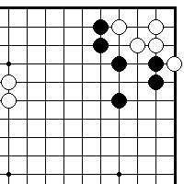

ПРОБЛЕМА 210. ПРОБЛЕМА 211.
Белых играют и черные умирают Черных играют и белые умирают
Первый ход черных является Если атаковать главные точки
определяющим. белой группы в правильном порядке,
то белые будут мертвы.

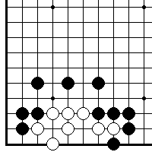
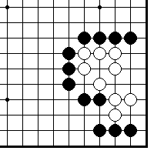

ПРОБЛЕМА 213. ПРОБЛЕМА 214.

Черных играют и белые умирают Черных играют и белые умирают
Нельзя позволять белым жить Атака с правильной точки первым
с помощью жертвы двух камней. ходом решает судьбу белой группы.

78
Секция 6. Ко
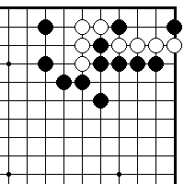
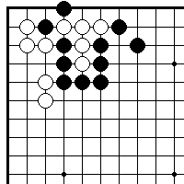

ПРОБЛЕМА 215. ПРОБЛЕМА 216.
Черных играют и делают ко Черных играют и делают ко
Как могут черные сделать ко? Как могут черные сделать ко?

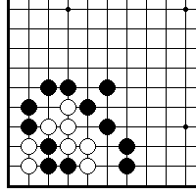
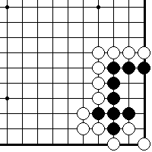

ПРОБЛЕМА 217. ПРОБЛЕМА 218.

Черных играют и делают ко Черных играют и делают ко
Решается жизнь или смерть Единственным шансом выжить
белой группы с помощью ко. является создание ко.

79
Секция 7. Сэмэай
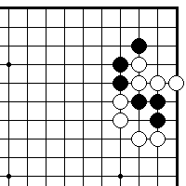
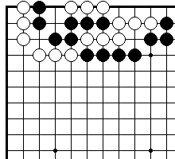

ПРОБЛЕМА 219. ПРОБЛЕМА 220.
Ход черных Ход черных
Как могут черные захватить Как могут черные захватить
девять белых камней справа? четыре белых камня наверху?

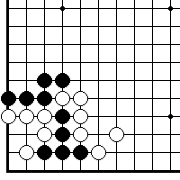
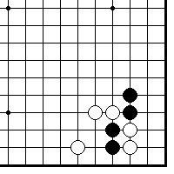

ПРОБЛЕМА 221. ПРОБЛЕМА 222.
Ход черных Ход черных
Блестящий первый ход позволит Блестящий первый ход позволит
захватить белые камни в углу. захватить два белых камня в
углу.

80
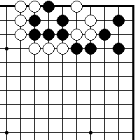
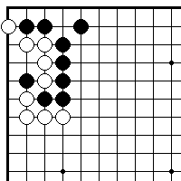

ПРОБЛЕМА 223. ПРОБЛЕМА 224.
Ход черных Ход черных
«Группа с глазом сильнее группы Снять пять белых камней
без глаза». Если вы понимаете эту в верхнем левом углу.
поговорку, вы немедленно увидите
как захватить четыре белых камня
справа.

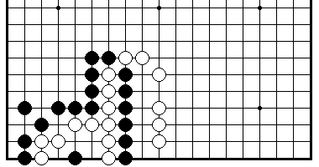

ПРОБЛЕМА 225. Ход белых
« Накадэ из пяти точек требует восемь степеней». Эти
знания помогут вам найти правильный путь для снятия
шести черных камней справа.

81
Секция 8. Окончание игры

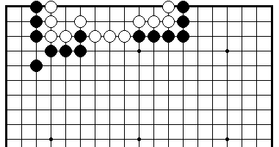

ПРОБЛЕМА 226. Ход черных
Существует дефект в позиции белых. Играя в правильную точку
вы можете уменьшить территорию белых, благодаря снятию
нескольких камней.

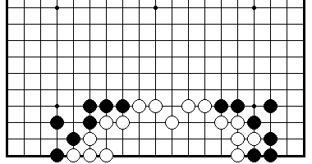

ПРОБЛЕМА 227. Ход черных
Существует дефект в позиции белых. Играя в правильную точку
вы можете уменьшить территорию белых, благодаря снятию
нескольких камней.

82
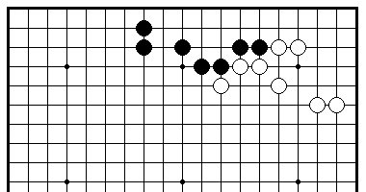

ПРОБЛЕМА 228. Ход черных
Какие есть наиболее выгодные йосэ ходы, чтобы
уменьшить территорию белых?

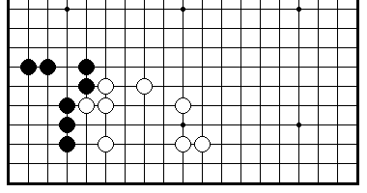

ПРОБЛЕМА 229. Ход белых
Какие есть наиболее выгодные йосэ ходы, чтобы
уменьшить территорию белых?

83
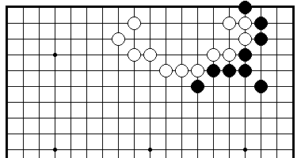

ПРОБЛЕМА 230. Ход черных
Если играть правильно, вы можете сделать вмятину в территории
белых, потому что три белых камня справа имеют мало дамэ.
Где – главная точка?

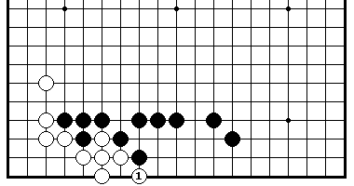

ПРОБЛЕМА 231. Ход черных
Как играть черным в ответ на белый 1?

84
IV ЭЛЕМЕНТАРНЫЕ ПРОБЛЕМЫ
УРОВЕНЬ ЧЕТЫРЕ
ПРОБЛЕМЫ ЖИЗНИ И СМЕРТИ

Секция 1. Получение жизни………… ……………………...86
Секция 2. Убийство групп……….…………………………..98
Секция 3. Сэки .…………………………………. …………110
Секция 4. Ко……………..……..…………………………...112
Секция 7. Сэмэай……………….…………………………...114

85

Секция 1. Получение жизни

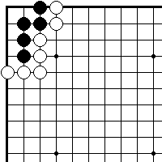
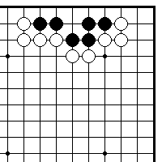

ПРОБЛЕМА 232. ПРОБЛЕМА 233.
Черных играют и живут (1 ход) Черных играют и живут (1 ход)
Прежде всего черные должны Два глаза можно сделать одним
построить один глаз. После ходом.
этого второй глаз нельзя
выколоть.

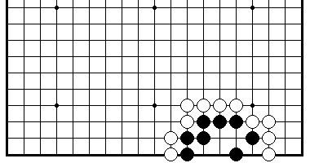

ПРОБЛЕМА 221.
Черных играют и живут (1 ход)
Два глаза можно сделать одним ходом.

86
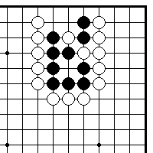
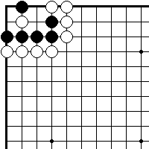

ПРОБЛЕМА 235. ПРОБЛЕМА 236.
Черных играют и живут (1 ход) Черных играют и живут (1 ход)
Если черные заберут один Если черные атакуют одиночный
камень правильным способом, белый камень правильным образом,
они уверенно получат жизнь они уверенно получат жизнь
для своей группы. для своей группы.

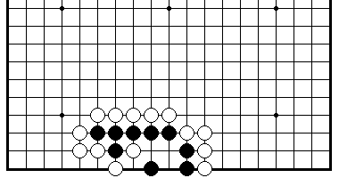

ПРОБЛЕМА 237.
Черных играют и живут (1 ход)
Если черные дадут атари правильным способом, они уверенно
получат жизнь для своей группы. .

87
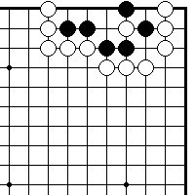
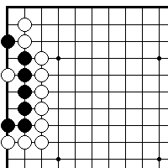

ПРОБЛЕМА 235. ПРОБЛЕМА 236.
Черных играют и живут (1 ход) Черных играют и живут (1 ход)
Черные могут уверено выжить Черные могут уверено выжить
одним ходом. одним ходом.

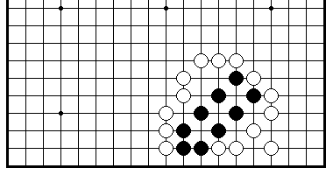

ПРОБЛЕМА 240.
Черных играют и живут (1 ход)
Где должны сыграть черные, чтобы построить два глаза.

88
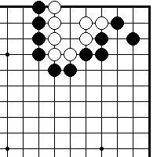
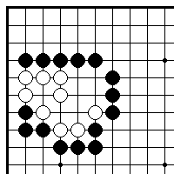

ПРОБЛЕМА 241. ПРОБЛЕМА 242.
Белые играют и живут (1 ход) Белые играют и живут (1 ход)
Белые могут выжить двумя Если вы сможете построить
способами. Какой способ настоящий глаз, белая группа
более выгодный? сможет выжить.

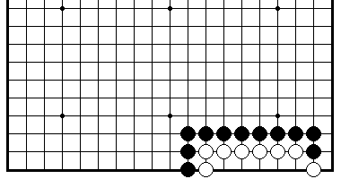

ПРОБЛЕМА 243.
Белых играют и живут (1 ход)
Белые могут выжить двумя способами.
Какой способ более выгодный?

89
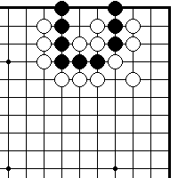
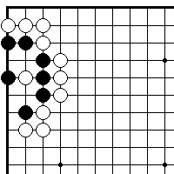

ПРОБЛЕМА 244. ПРОБЛЕМА 245.
Черных играют и живут (1 ход) Черных играют и живут (1 ход)
Если черные дают атари на три Если черные дают атари на три
белых камня в правильном белых камня в правильном
направлении, их группа будет направлении, их группа будет
жить. жить.

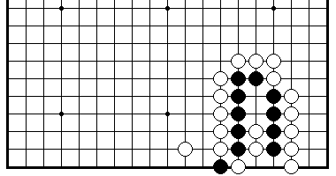

ПРОБЛЕМА 246.
Черных играют и живут (1 ход)
Если черные просто снимут один камень, они умрут.

90
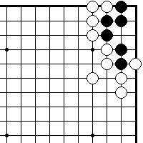
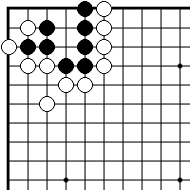

ПРОБЛЕМА 247. ПРОБЛЕМА 248.
Черных играют и живут (1 ход) Черных играют и живут (1 ход)
Если черные дают атари на три Если черные дают атари на три
белых камня в правильном белых камня в правильном
направлении, их группа будет направлении, их группа будет
жить. жить.

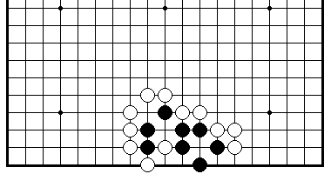

ПРОБЛЕМА 249.
Черные играют и живут (3 хода)
Если черные смогут снять один камень,
они выживут.

91
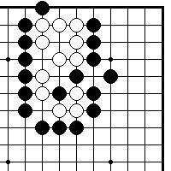
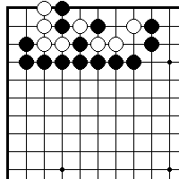

ПРОБЛЕМА 244. ПРОБЛЕМА 245.
Белые играют и живут (1 ход) Белые играют и живут (1 ход)
Если черные дают атари на три Если черные дают атари на три
белых камня в правильном белых камня в правильном
направлении, их группа будет направлении, их группа будет
жить. жить.

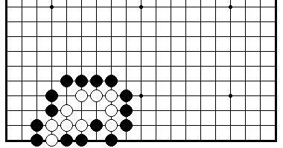

ПРОБЛЕМА 252.
Белые играют и живут (1 ход)
Используя технику ои-отоси, вы можете получить
жизнь для белых камней.

92
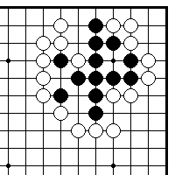
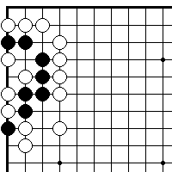

ПРОБЛЕМА 253. ПРОБЛЕМА 254.
Черные играют и живут (3 ход) Черные играют и живут (1 ход)
Могут ли черные снять один Могут ли черные жить,
белый камень, находящийся захватывая два камня?
в атари?

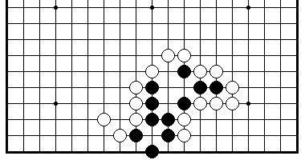

ПРОБЛЕМА 255.
Черные играют и живут (1 ход)
Если черные хотят выжить, они должны
пожертвовать два камня.

93
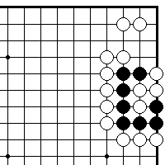
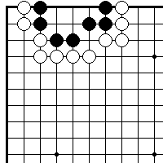

ПРОБЛЕМА 256. ПРОБЛЕМА 257.
Черные играют и живут (1 ход) Черные играют и живут (1 ход)
Если черные немедленно Если вы сыграете в критическую
снимут четыре белых камня, точку накадэ из пяти точек,
они будут жить? черные будут жить

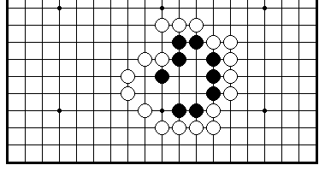

ПРОБЛЕМА 258.
Черные играют и живут (1 ход)
Прежде всего, для того чтобы выжить черные должны
сделать один настоящий глаз.

94
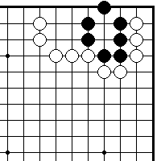
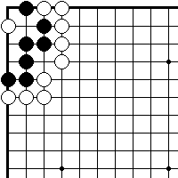

ПРОБЛЕМА 259. ПРОБЛЕМА 260.
Черные играют и живут (1 ход) Черные играют и живут (1 ход)
Для того чтобы выжить, черные Вы можете уверенно выжить,
должны построить другой глаз если правильно сделаете первый
на стороне. ход.

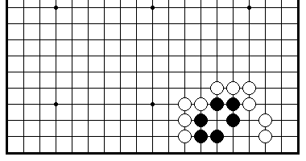

ПРОБЛЕМА 261.
Черные играют и живут (1 ход)
Если вы построите другой глаз, группа черных будет жить.

95
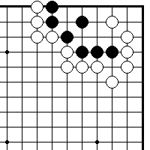
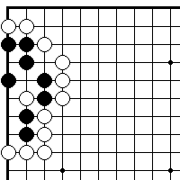

ПРОБЛЕМА 262. ПРОБЛЕМА 263.
Черные играют и живут (1 ход) Черные играют и живут (1 ход)
Первый ход уверенно дает Если вы дадите атари на белый
жизнь черной группе. камень, черная группа будет жить.

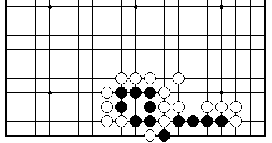

ПРОБЛЕМА 264.
Черные играют и живут (1 ход)
Если вы снимете белый камень на краю доски,
черная группа будет жить.

96
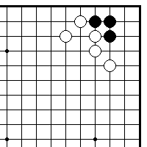
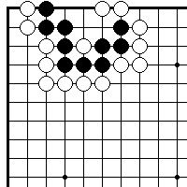

ПРОБЛЕМА 265. ПРОБЛЕМА 266.
Черные играют и живут (1 ход) Черные играют и живут (1 ход)
Если вы сыграете первый ход Первый ход решает, будет черная
правильно, черные не будут группа жить или нет.
иметь проблем с выживанием.

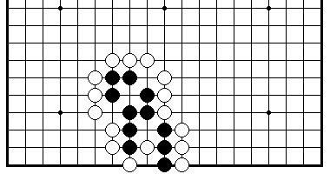

ПРОБЛЕМА 267.
Черные играют и живут (1 ход)
Если вы снимете один белый камень,
черная группа будет жить.

97
Секция 2. Убийство групп

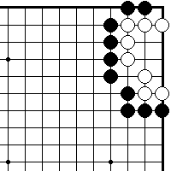
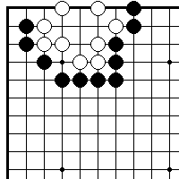

ПРОБЛЕМА 268. ПРОБЛЕМА 269.
Черные играют и Черные играют и
белые умирают (1 ход) белые умирают (1 ход)
Если вы сыграете в главную точку Где главная точка, которая
накадэ из пяти точек, белые не позволяет белым построить
умирают. два глаза.
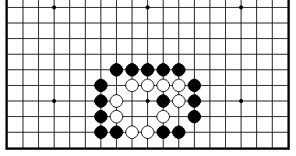

ПРОБЛЕМА 270.
Черные играют и живут (1 ход)
Черные должны пожертвовать три камня,
для того чтобы убить белых.

98
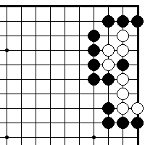
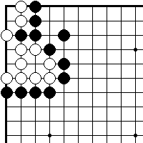

ПРОБЛЕМА 271. ПРОБЛЕМА 272.

Черные играют и Черные играют и
белые умирают (1 ход) белые умирают (1 ход)
Даже если белые снимут камень, Убить все белые камни!
эта точка все равно будет ложным
глазом.

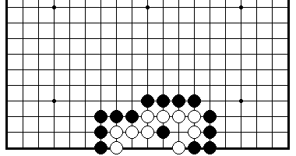

ПРОБЛЕМА 270.
Черные играют и живут (1 ход)
Вы можете убить белых с помощью накадэ из трех точек.

99
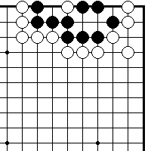
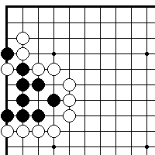

ПРОБЛЕМА 268. ПРОБЛЕМА 269.
Белые играют и Белые играют и
черные умирают (3 ход) черные умирают (3 ход)
Из-за наличия одиночного Белые могут убить черных,
камня внутри черной группы, жертвуя два камня.
белые имеют ход на убиение
черной группы.

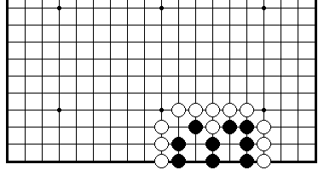

ПРОБЛЕМА 276.
Белые играют и черные умирают (3 хода)
Белые убивают черных благодаря жертве камня.

100
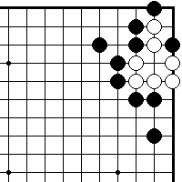
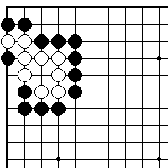

ПРОБЛЕМА 268. ПРОБЛЕМА 269.
Белые играют и Белые играют и
черные умирают (3 хода) черные умирают (3 хода
Если вы пожертвуете черный Если вы пожертвуете черный
камень в атаре правильным камень в атаре правильным
образом, вы сможете убить образом, вы сможете убить
белую группу. белую группу.

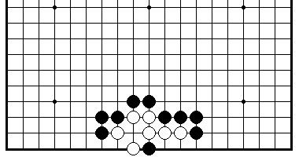

ПРОБЛЕМА 279
Черные играют и белые умирают (3 хода)
Тихий первый ход убивает белую группу.

101
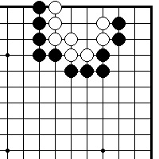
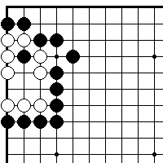

ПРОБЛЕМА 280. ПРОБЛЕМА 281.
Черные играют и Черные играют и
Белые умирают (1 ход) белые умирают (3 хода)
Если вы сыграете в точку, Для того чтобы убить белых,
куда ходят сыграть белые, нужно правильно пожертвовать
они умрут. три камня.

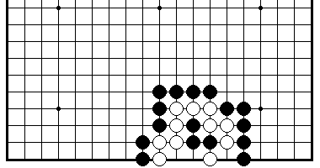

ПРОБЛЕМА 282.
Черные играют и белые умирают (3 хода)
Нужно создать накадэ из четырех точек и тем самым убить белых.

102
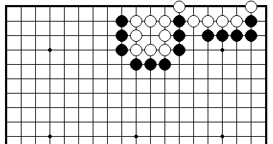

ПРОБЛЕМА 283.
Черные играют и белые умирают (3 хода)
Есть два хода, которые нужно сыграть в правильном порядке
для того чтобы убить белую группу.

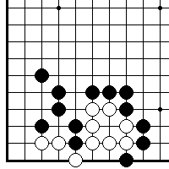
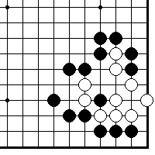

ПРОБЛЕМА 284. ПРОБЛЕМА 285.
Черные играют и Черные играют и
Белые умирают (1 ход) белые умирают (3 хода)
Дать атари на два камня Сначала черные должны защитить
недостаточно, чтобы убить свою слабую точку. После этого
белых. легко буде убить белых.

103
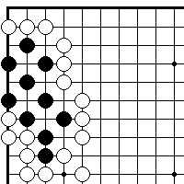
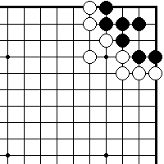

ПРОБЛЕМА 286. ПРОБЛЕМА 287.
Белые играют и Белые играют и
черные умирают (3 хода) черные умирают (1 ход)
Если вы сможете создать Где – точка, которая делает
«изогнутую четверку в углу», все глаза ложными, кроме
черные умрут. одного.

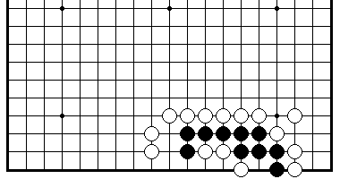

ПРОБЛЕМА 288.
Белые играют и черные умирают (3 хода)
Если вы создадите накадэ из пяти точек, черные умрут.
Получить ко – недостаточно.

104
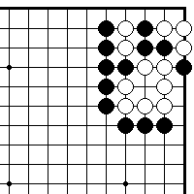
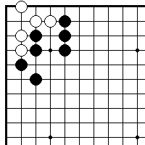

ПРОБЛЕМА 289. ПРОБЛЕМА 290.
Черные играют и Черные играют и
белые умирают (1 ход) белые умирают (3 хода)
Для того, чтобы убить белым, Если вы сыграете в главную точку,
нужно помешать им построить то легко убьете белых.
глаз в углу.

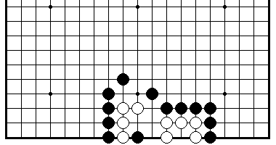

ПРОБЛЕМА 291.
Черные играют и белые умирают (3 хода)
Нужно построить форму, при которой белые будут
неспособны ходить (дамэдзумари)

105
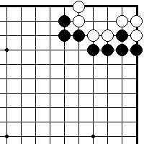
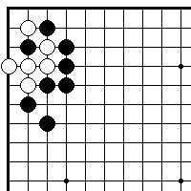

ПРОБЛЕМА 292. ПРОБЛЕМА 293.
Черные играют и Черные играют и
белые умирают (3 хода) белые умирают (3 хода)
Благодаря дамэдзумари Для того чтобы убить белых,
есть способ убить белых. черные сначала должны защититься
или атаковать?

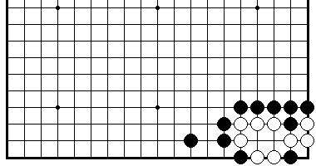

ПРОБЛЕМА 294.
Черные играют и белые умирают (1 ход)
Из-за дамэдзумари есть способ убить белые камни.

106
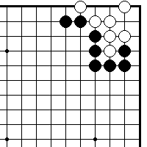
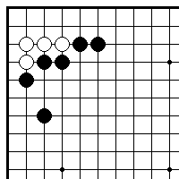

ПРОБЛЕМА 295. ПРОБЛЕМА 296.
Черные играют и Черные играют и
белые умирают (3 хода) белые умирают (3 хода)
Прежде всего, черные должны Если вы уменьшите размер
разрушить глазную форму белых. белой области, вы легко убьете
все их камни.

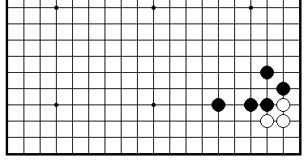

ПРОБЛЕМА 297.
Черные играют и белые умирают (1 ход)
Если вы уменьшите размер белой области,
вы легко убьете все их камни.

107
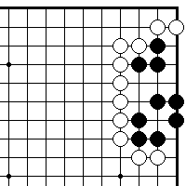
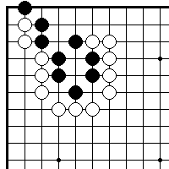

ПРОБЛЕМА 298. ПРОБЛЕМА 299.
Белые играют и Белые играют и
черные умирают (3 хода) черные умирают (3 хода)
Используя дамэдзумари трех Черные умрут, если помешать им
черных камней на верху, вы построить глаз наверху.
можете убить черных.

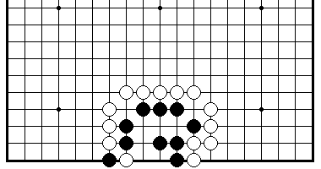

ПРОБЛЕМА 300.
Белые играют и черные умирают (1 ход)
Нет необходимости снимать черный камень для того,
чтобы убить их группу.

108
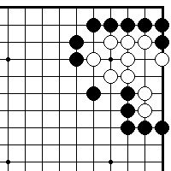
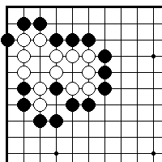

ПРОБЛЕМА 301. ПРОБЛЕМА 302.
Черные играют и Черные играют и
белые умирают (1 ход) белые умирают (3 хода)
Благодаря жертве камня, черные Благодаря жертве камня, черные
могут убить белых. могут убить белых.

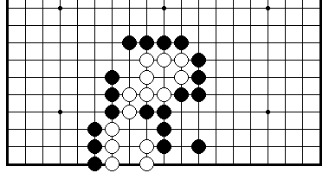

ПРОБЛЕМА 303.
Черные играют и белые умирают (5 ходов)
Для того чтобы убить белых, черные прежде всего
должны пожертвовать два камня, а затем еще один.

109
Секция 3. Сэки

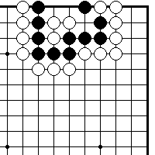
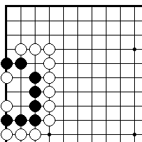

ПРОБЛЕМА 304. ПРОБЛЕМА 305.
Черные играют и Черные играют и
получают сэки (1 ход) получают сэки (3 хода)
Для того чтобы убить черных, Для того чтобы убить черных,
белые грозят пожертвовать белые грозят пожертвовать
четыре камня. четыре камня.
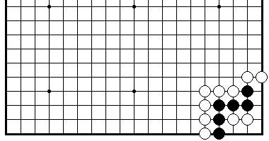

ПРОБЛЕМА 305.
Черные играют и получают сэки (3 хода)
В этой позиции построение ложного глаза будет
достаточным для сэки.

110
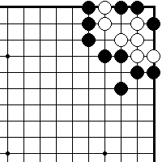
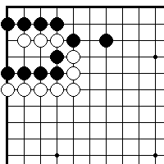

ПРОБЛЕМА 304. ПРОБЛЕМА 305.
Белые играют и Белые играют и
получают сэки (1 ход) получают сэки (1 ход)
Если вы не будете пытаться Сделать сэки между пятью черными
снять два черных камня, вы камнями и тремя белыми камнями.
сможете получить сэки.

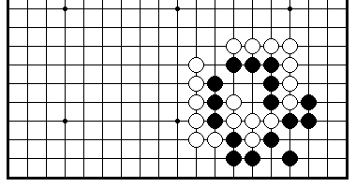

ПРОБЛЕМА 305.
Черные играют и получают сэки (3 хода)
Сделать сэки между центральными белыми и черными камнями.

111
Секция 4. Ко
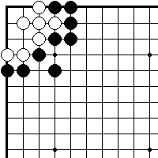
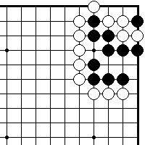

ПРОБЛЕМА 310. ПРОБЛЕМА 311.
Черные играют и Черные играют и
получают ко (2 хода) получают ко (3 хода)
Получить ко в углу. Получить ко за жизнь и смерть
белой группы в углу.

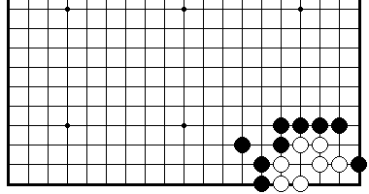

ПРОБЛЕМА 312.
Черные играют и получают ко (4 хода)
Получить ко за жизнь и смерть белой группы в углу.

112
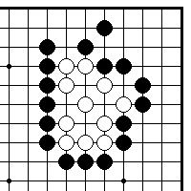
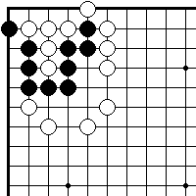

ПРОБЛЕМА 313. ПРОБЛЕМА 314.
Черные играют и Черные играют и
получают ко (3 хода) получают ко (3 хода)
Получить ко за жизнь и смерть Если черные пожертвуют камень,
белой группы в углу. Они могут получить ко.

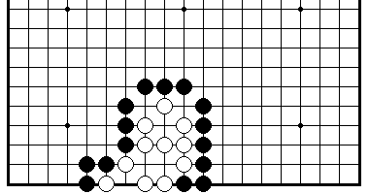

ПРОБЛЕМА 315.
Черные играют и получают ко (3 хода)
Если черные пожертвуют камень, то они могут получить ко
за жизнь белой группы.

113
Секция 5. Сэмэай
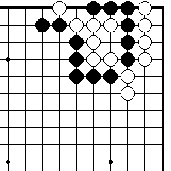

ПРОБЛЕМА 316. ПРОБЛЕМА 317.
Черные играют и Черные играют и
выигрывают (1 ход) выигрывают (1 ход)
Как черным захватить семь Как черным захватить пять
белых камней? белых камней?

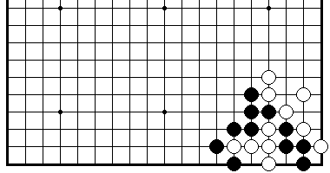

ПРОБЛЕМА 318.
Черные играют и выигрывают (1 ход)
Как черным захватить пять белых камней?

114
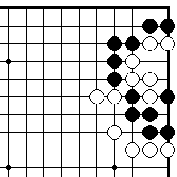
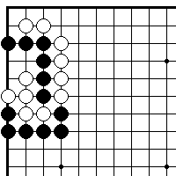

ПРОБЛЕМА 319. ПРОБЛЕМА 320.
Белые играют и Белые играют и
выигрывают (1 ход) выигрывают (1 ход)
«Группа с глазом сильнее Сделать глаз и снять шесть
группы без глаза». Снять шесть белых камней.
черных камней.

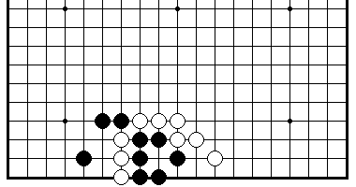

ПРОБЛЕМА 321.
Белые играют и выигрывают (1 ход)
Как белым захватить шесть черных камней?

115
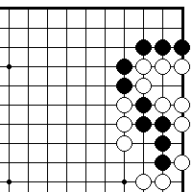
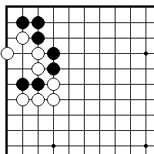

ПРОБЛЕМА 322. ПРОБЛЕМА 323.
Черные играют и Черные играют и
выигрывают (3 хода) выигрывают (3 хода)
Могут черные спасти свои Как играть черным, чтобы снять
пять камней? четыре белых камня в углу?

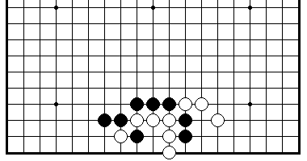

ПРОБЛЕМА 324.
Черные играют и выигрывают (1 ход)
Если черные сыграют блестящий ход, то шесть белых
камней будут мертвы.

116
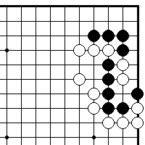
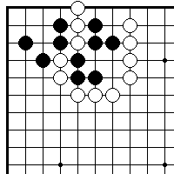

ПРОБЛЕМА 325. ПРОБЛЕМА 326.
Белые играют и Белые играют и
выигрывают (1 ход) выигрывают (3 хода)
Как белым захватить пять Если белые пожертвуют камень,
черных камней? они смогут захватить шесть черных
камней.

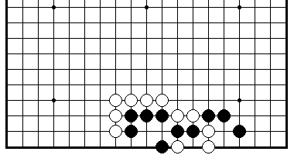

ПРОБЛЕМА 327.
Белые играют и выигрывают (3 хода)
Если белые пожертвуют один камень, они смогут снять
семь черных камней.

117

